Об организации работы
по внедрению федеральных государственных требований
к структуре основной общеобразовательной
программы дошкольного образования

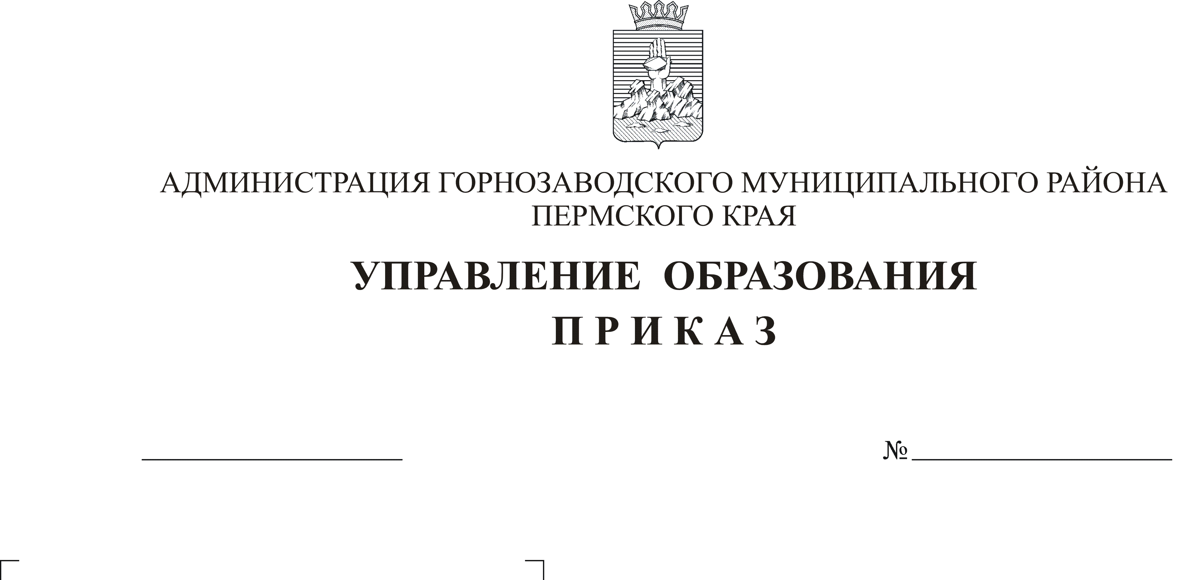
В связи с вступлением в силу приказа Министерства образования и науки Российской Федерации от 23 ноября 2009 года № 655 «Об утверждении и введении федеральных государственных требований к структуре основной общеобразовательной программы дошкольного образования», в соответствии с рекомендациями Министерства образования и науки Российской Федерации от 21 октября 2010 года № 03-248 «О разработке основной общеобразовательной программы дошкольного образования» и в целях обеспечения реализации федеральных государственных требований к структуре основной общеобразовательной программы дошкольного образования в системе дошкольного образования Горнозаводского муниципального района
11.01. .2011г.
07
Колегова 834 (269) 4-12-14

ПРИКАЗЫВАЮ:

1. Методисту РМК Управления образования О. В. Колеговой:
1.1. Организовать деятельность по проведению консультативной и методической работы с заведующими и заместителями заведующих, старшими воспитателями дошкольных образовательных учреждений по введению федеральных государственных требований к структуре основной общеобразовательной программы дошкольного образования (далее – ФГТ к структуре ООПДО).
1,2. Утвердить план мероприятий по внедрению ФГТ к структуре ООПДО в Управлении образования и в дошкольных образовательных учреждениях, реализующих основную общеобразовательную программу дошкольного образования.
1.2. Организовать проверку соответствия содержания образования требованиям ФГТ в дошкольных образовательных учреждениях с учетом особенностей поэтапного перехода дошкольных образовательных учреждений к реализации ФГТ.
Срок: 01.06.2011г
1.3. Подготовить аналитическую справку о ходе исполнения приказа Министерства образования и науки Российской Федерации от 23 ноября 2009 № 655 «Об утверждении и введении федеральных государственных требований к структуре основной общеобразовательной программы дошкольного образования» в муниципальных дошкольных образовательных учреждениях.
Срок: 01.07.2011г.
2. Заместителю начальника Управления образования Е.Ф. Реутовой обеспечить контроль по введению ФГТ к структуре ООПДО в муниципальных дошкольных образовательных учреждениях.
Срок: постоянно.
3. Руководителям муниципальных дошкольных образовательных учреждений:
3.1. Разработать и утвердить план мероприятий по внедрению ФГТ к структуре ООПДО в муниципальных дошкольных образовательных учреждениях, реализующих основную общеобразовательную программу дошкольного образования.
Срок: до 01июля 2011 года.
3.2. Обеспечить разработку (коррекцию) основных общеобразовательных программ на основе программ, разработанных с учетом ФГТ к структуре ООПДО.
Срок: до 31 августа 2011 года.
3.3. Обеспечить работу образовательных учреждений, реализующих основную общеобразовательную программу в 2011-2012 учебном году на основе программ, разработанных с учетом ФГТ к структуре ООПДО с учетом особенностей поэтапного перехода.
Срок: с 01 сентября 2011 года.
4. Контроль за исполнением приказа возложить на заместителя начальника Управления образования Е.Ф. Реутову, методиста районного методического кабинета О.В. Колегову.

Начальник Управления Ф. И. Попович

С приказом ознакомлены:

Колегова 834 (269) 4-12-14

